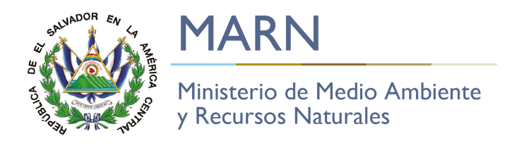

Informe de Rendición de Cuentas
JUNIO 2015 - MAYO 2016

SAN SALVADOR
INFORME DE RENDICIÓN DE CUENTAS (JUNIO /2015 – MAYO/2016)
INTRODUCCIÓN
Por quinto año consecutivo, el Ministerio de Medio Ambiente y Recursos Naturales, llevó a cabo dos eventos de Rendición de Cuentas correspondiente a Junio 2015-mayo 2016 esto corresponde al periodo en funciones liderado por la Ministra Lina Pohl y el Viceministro Ángel Ibarra.
La modalidad para este período fue diferente ya que existieron dos tipos de rendición de cuentas, el primero fue dirigido a la cooperación internacional que brinda su apoyo técnico y financiero a la institución. En dicho evento se presentó un informe que evidenciaba el impacto que los diferentes proyectos han tenido en la agenda ambiental del país. El segundo evento de rendición de cuentas fue de carácter público y amplio en el cual se explicó a la población asistente los principales logros y apuestas del trabajo institucional para el período 2016-2017.
PRESENTACIÓN
La presentación institucional de rendición de cuentas estuvo a cargo de la ministra del Ramo quien contó con el acompañamiento de su equipo de dirección para la etapa de preguntas y respuestas.
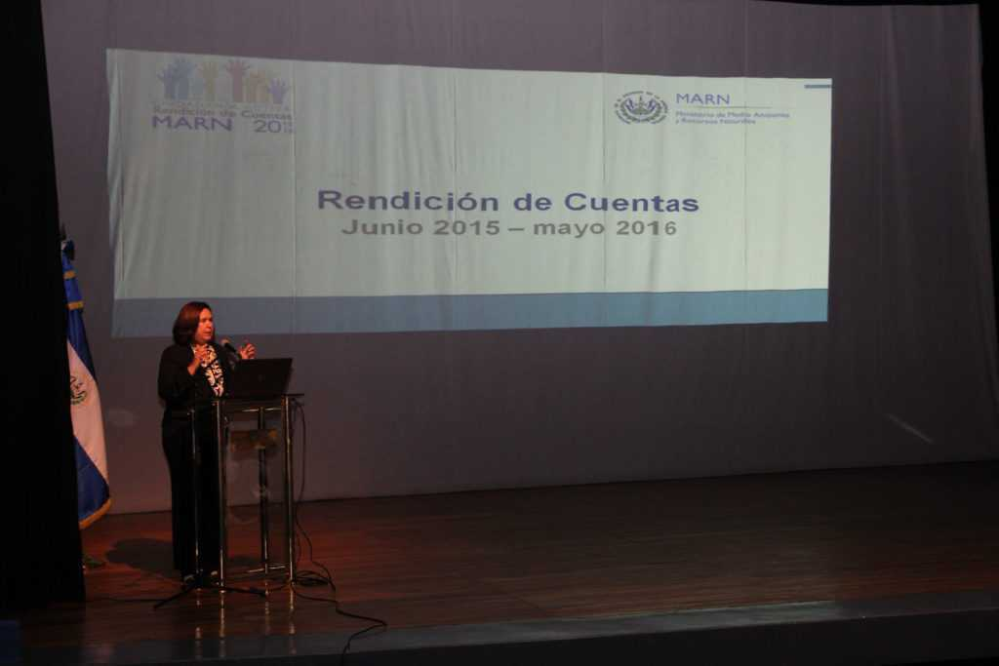
Ministra Pohl presenta logros 2015-2016 Cuerpos de Directores responden preguntas del público
Entre los principales logros se destacaron:
- Preparar al país para hacer frente a los efectos del cambio climático, reducir riesgos y enfrentar otras amenazas.
- Impulsar la reforestación y la restauración de ecosistemas y paisajes.
- Impulsar la gestión integrada del recurso hídrico y el saneamiento ambiental.
- Fortalecer la institucionalidad para la gestión ambiental.

Para mayor información, ver presentación completa en el Sitio Web del MARN
http://www.marn.gob.sv/marn-rinde-cuentas-del-ultimo-ano-de-trabajo/

Preparar al país para hacer frente a los efectos del Cambio Climático, reducir riesgos y enfrentar otras amenazas.
El MARN presentó oficialmente el primer Plan Nacional de Cambio Climático en junio 2015, y constituye el instrumento que contiene el marco de referencia nacional para la orientación de políticas y estrategias sectoriales y de las acciones climáticas emprendidas por los distintos sectores para afrontarlo en el país
La ministra Pohl (en calidad de presidenta Pro-Témpore de la Comisión de Ambiente y Desarrollo CCAD) tuvo una destacada participación en las negociaciones del Acuerdo de Paris sobre Cambio Climático, donde las naciones del mundo se comprometieron a realizar esfuerzos para detener el calentamiento global entre otros aspectos.
En este mismo eje, el país presentó las Contribuciones Previstas Nacionalmente Determinadas (INDC), lo que equivale a los compromisos que asume el país en diferentes áreas para reducir las emisiones de efecto invernadero que producen el calentamiento global.
Además se lanzó la plataforma de monitoreo de puntos de calor o incendios forestales; ya se cuenta con un “Mapa de Susceptibilidad a la Erosión” en la zona costero marina de El Salvador y se fortaleció el Sistema de Alerta Temprana (SAT) por inundaciones y tsunamis en la zona costera occidental, central y oriental además del sistema de monitoreo de la calidad del aire.
El MARN ha incrementado sus capacidades para la gestión del riesgo sísmico y volcánico. Ya se cuenta con la caracterización de la amenaza y establecimiento de Sistemas de Alerta Temprana (SAT) en el volcán Chaparrastique y Volcán de San Salvador, con nueva técnica de monitoreo GPS; también con el primer estudio sobre composición de la estructura interna que conforma la caldera de Ilopango para determinar posible presencia de reservorios magmáticos; y con una nueva aplicación para la divulgación de mapas de intensidad sísmica, y modelación probabilista de escenarios de riesgo sísmico en Santa Tecla en 16,444 edificaciones.
Impulsar la restauración de ecosistemas y paisajes.
El país impulsa un Programa Nacional que adopta un enfoque sinérgico innovador – adaptación al cambio climático, conservación de la biodiversidad y lucha contra la degradación del suelo y sequía, pero El Salvador también se ha colocado como líder en la iniciativa mundial Desafío de Bonn, realizando la tercera reunión de la iniciativa, y el Taller Internacional sobre Restauración de Paisajes.
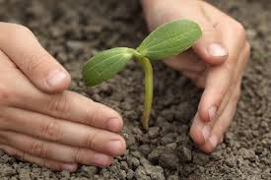
El MARN presentó el Programa Nacional en la Cumbre de Bosques y Clima en ONU, New York y en reunión de Bosques, Clima y Desarrollo, en Londres, Reino Unido. El país es piloto para alcanzar la meta mundial 15.3 del Objetivo de Desarrollo Sostenible sobre “Neutralidad en la Degradación de la Tierra”.
También lanzó el Plan Nacional de Reforestación y Restauración (2016-2017); puso en marcha la Plataforma de Monitoreo de las Acciones de Reforestación y Restauración; elaboró el Mapa de Uso del Suelo, estableció una Red de Viveros para apoyar las acciones locales del Programa de Restauración y Reforestación; y formuló e implementó de forma inclusiva la Estrategia de Mitigación basada en la Adaptación para afrontar los efectos del cambio climático.
Un avance muy importante es la prevención de los incendios forestales en ANP y principalmente las acciones claves para el manejo del fuego, donde el MARN puso en vigor el primer Acuerdo Ministerial que prohíbe la quema agrícola durante períodos de vientos fuertes (mayores a 50 kph).
Además, ha contribuido a dar una respuesta oportuna con detección temprana a través de Plataforma de Monitoreo de Puntos de Calor que derivaron en incendios forestales y ha construido más de 100 km de líneas de control de incendios (brechas corta-fuego) en linderos y zonas críticas.

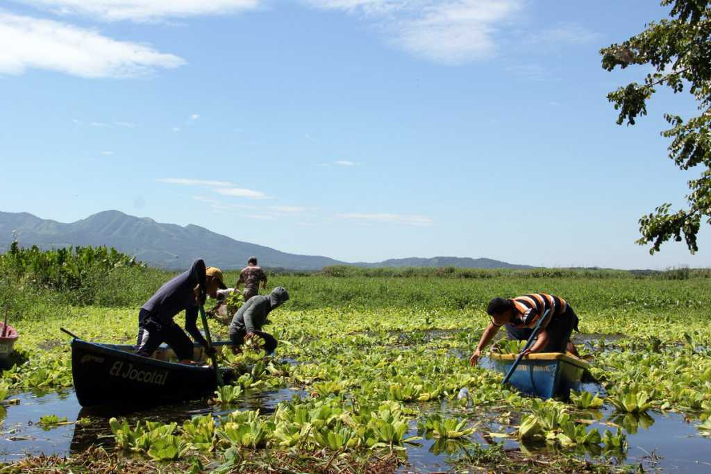
Limpieza de ninfa acuática, laguna de Olomega

Respecto a la conservación y protección de la vida silvestre y recursos genéticos nativos, el MARN ha fortalecido los centros de rescate y sensibilización contra su tráfico ilegal y el comercio. Ha elaborado y tiene en proceso de consulta el Reglamento de la Ley de Conservación de la Vida Silvestre y ha liberado más de 990 mil neonatos de tortugas marinas.
Así como el manejo integral de los humedales en las lagunas de Olomega y El Jocotal ; los planes de Desarrollo Local Sostenible del Área de Conservación El Imposible – Barra de Santiago para el periodo 2016 – 2030 y los planes del Fondo de la Iniciativa para las Américas (FIAES).
Impulsar la gestión integrada del recurso hídrico y saneamiento ambiental.
Uno de los avances más importantes en esta apuesta fue el Primer Plan Nacional de Gestión Integrada de los Recursos Hídricos aprobado en Consejo de Ministros ampliado, el cual fue consultado a nivel nacional, con la participación de más de 800 representantes de diversos sectores.
El Programa de Descontaminación de Ríos Urbanos, propone reducir la contaminación del río Acelhuate en un 80 % en un plazo de 10 años. También se elaboró la propuesta de Ley General de Manejo Integral de Residuos y proceso de consulta con 14 consejos departamentales de alcaldes, COMURES, diputados, instituciones de Gobierno, academia, ONGs, industria y gremiales.

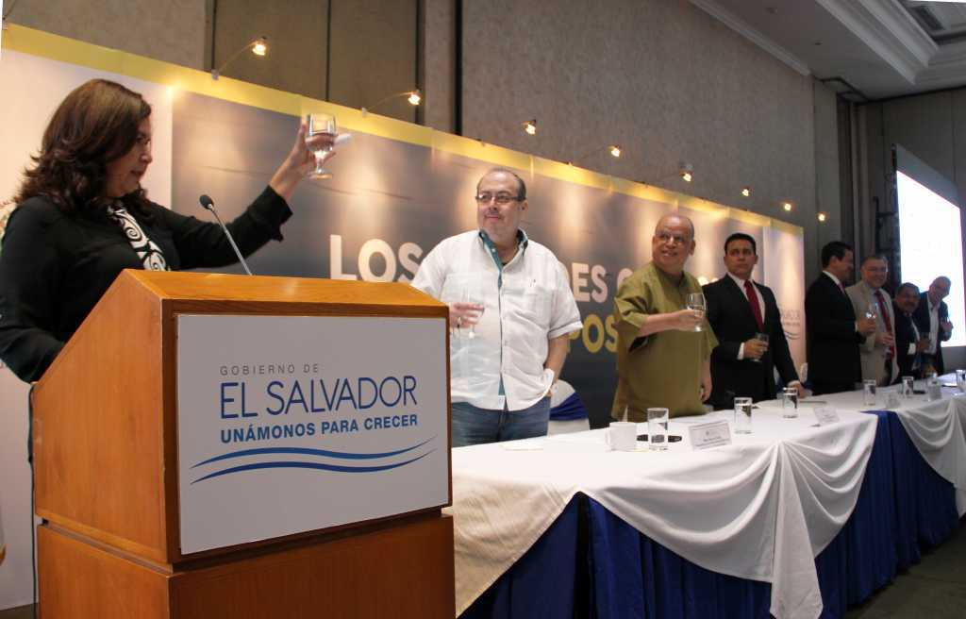
Gabinete de Sustentabilidad Ambiental lanza plan de descontaminación Río Acelhuate.

Asimismo, se resaltaron los avances en cuanto al plan nacional de recuperación, el sistema de monitoreo y supervisión del manejo de desechos sólidos, el lanzamiento de mejora de tratamiento de aguas residuales de industrias ubicadas en ríos Sumpa y Sucio, entre otros.

Desarrollar la institucionalidad para la gestión ambiental

El Consejo Nacional de Sustentabilidad Ambiental y Vulnerabilidad (CONASAV), fue creado el 3 de febrero de 2016, y oficializado por el Presidente de la República en marzo del mismo año y busca promover y facilitar el diálogo y la concertación para alcanzar acuerdos y compromisos de corto, mediano y largo plazo, en las áreas de sustentabilidad ambiental y vulnerabilidad.

Otro avance es la creación del Sistema de Denuncia Ambiental en línea con el cual se pretende agilizar la respuesta a la ciudadanía y facilitar su acceso.
Entre junio de 2015 y mayo de 2016 se recibieron 352 denuncias, siendo las más numerosas: emisiones atmosféricas (57), descarga de vertidos (45), tenencia de vida silvestre (35), tala de árboles (33), contaminación por actividades productivas (26), extracción de material pétreo (24) y manejo inadecuado de residuos sólidos (19).
La región central es la más denunciada con el 61.8 %, seguida de la occidental con el 13 %, la oriental con el 12.7 % y la paracentral con el 12.5 %.
El MARN tuvo mucha presencia en redes sociales. En Twitter se registraron 180 mil seguidores, colocándolo en el primer lugar de las instituciones públicas con mayor cantidad de usuarios. Mientras que en Facebook se registraron 95 mil seguidores, generando alcances mensuales que sobrepasan los 110 mil.
Esta cartera de estado se ubicó entre las instituciones mejor evaluadas en el ranking de los estándares de transparencia del Instituto de acceso a la Información Pública IAIP (9.25) y la Secretaría Participación Ciudadana, Transparencia y Anticorrupción (SPCTA) con estándar de 9.91 y fue la tercera institución mejor evaluada de las instituciones del Órgano Ejecutivo, según el IAIP.

Participación de la ciudadanía al evento

Al evento asistieron unas de 140 personas, las cuales se vieron muy interesadas ya que antes de la presentación, solicitaron al stand de OIR, información detallada acerca de los diferentes procesos informativos dentro del ministerio, así mismo se atendieron diferentes consultas que los usuarios tenían en ese momento.

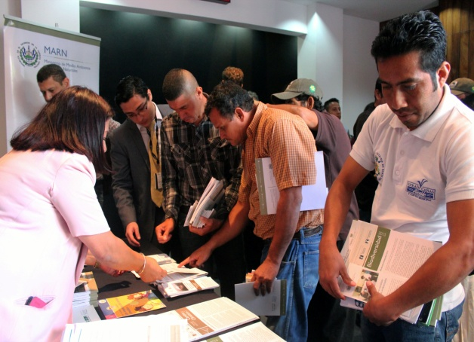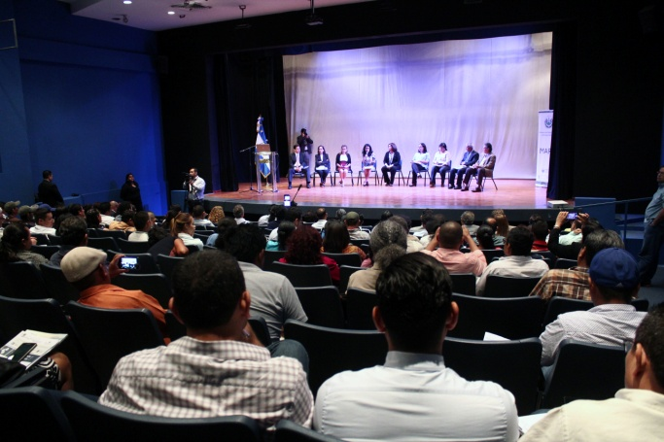

Las consultas del público sobre el informe de labores se dio a través de un espacio de preguntas y respuestas en las cuales los asistentes, de forma escrita, formularon sus inquietudes. Las respuestas fueron dadas por el cuerpo de directores en función de la pregunta formulada.
Evaluación
La evaluación del evento estuvo a cargo de los funcionarios de la Secretaría de Participación Ciudadana, Transparencia y Anticorrupción (SPCTA), en términos generales el ministerio fue bien evaluado por los asistentes, lo cual a través de este link se puede comprobar el nivel estadístico.
http://www.gobiernoabierto.gob.sv/accountabilities
Anexos:
1: Invitación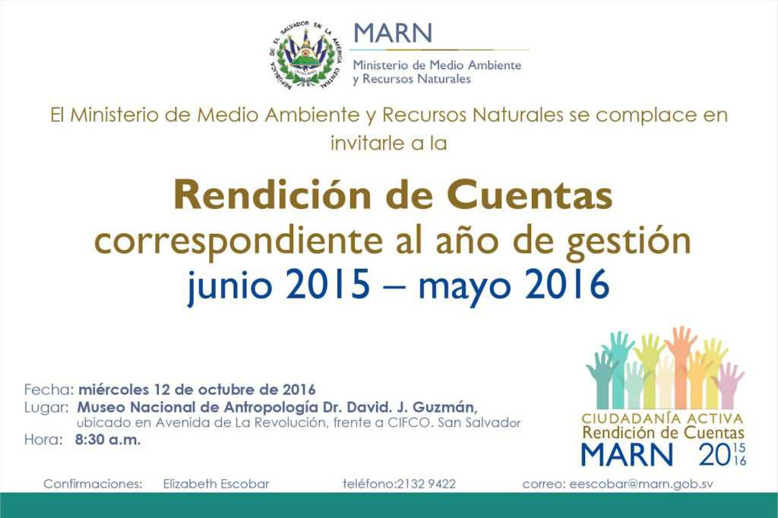

2: Programa
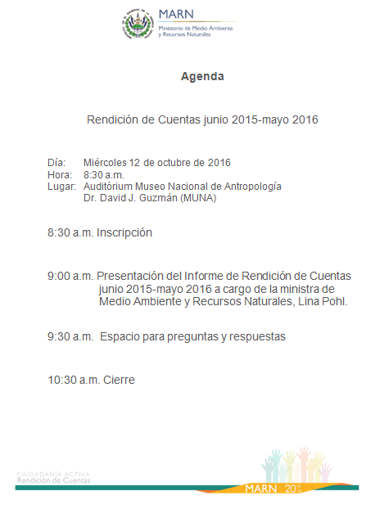

Anexo 3:
Presentación: Informe de Labores MARN 2015-2016 http://www.marn.gob.sv/descarga/informe-de-labores-2015-2016/10/
Anexo 4:
Nota sobre evaluación de audiencia de Rendición de Cuentas del MARN por la SPTA.

